Note de version Alma –
Mars 2020

Source : https://knowledge.exlibrisgroup.com/Alma/Release_Notes/2020/Alma_2020_Release_Notes?mon=202003BASE

Administration générale

Outil de recommandations DARA
Cette nouvelle version d’Alma contient plusieurs modifications d’ergonomie et/ou d’intitulés :
- Un bouton « Supprimer » vient remplacer les boutons « Rejeter » et « Marquer comme implémenté ». Les recommandations « supprimées » restent consultables (et restaurables) en basculant la liste sous le statut « Non actif » au niveau du filtre
- Le bouton « Commençons » cède la place à des boutons dont les intitulés sont contextuels en fonction du type de recommandation consulté (par exemple « Liste de portfolios » pour la recommandation « Portfolios indisponibles »)
- Le bouton « Montrez-moi pourquoi » est renommé « Plus d’infos »

Historique des données créées, modifiées ou supprimées
Cette nouvelle version d’Alma intègre une nouvelle fonction : l’historique des créations, modifications et suppressions de données réalisées par l’opérateur au cours des sept derniers jours.
Les données concernées sont les notices bibliographiques, les notices de holding, les exemplaires, les collections électroniques, les portfolios et les jeux de résultats.
Depuis cet historique, l’opérateur dispose d’un accès direct en édition aux données qu’il a créées ou modifiées. Il n’a pas la possibilité, en revanche, de restaurer un enregistrement supprimé. L’affichage de l’historique des données supprimées est donc purement informatif.
Cet historique est accessible depuis l’icône en forme d’horloge positionnée tout à droite du bandeau supérieur.
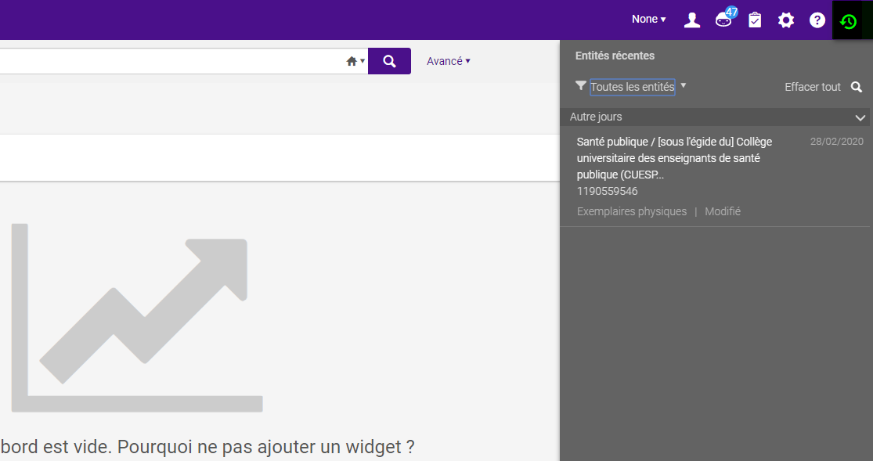

Acquisitions

Suggestions d’achat
Le formulaire de création des demandes d’achat propose désormais une valeur par défaut, qui peut correspondre soit à des ressources imprimées soit à des ressources électroniques (dans ce dernier cas, le système catégorisera par défaut la ressource comme « livre »).
Le choix du type associé à la valeur par défaut est défini pour toute l’institution au niveau des tables d’administration (purchase_request_preferred_material_type_default dont la valeur est P pour les ressources imprimées ou E pour les ressources électroniques).
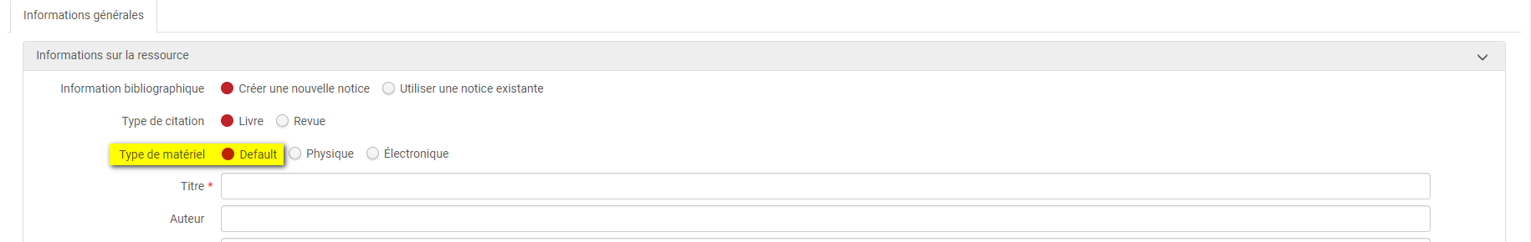

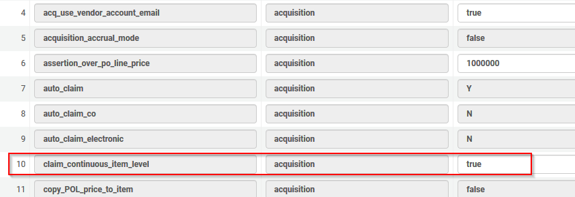

Plus de précisions sur cette fonction seront fournies en complément de la note de version de mars.

Services aux usagers

Affichage de fenêtres pop-up depuis l’écran Scanner les exemplaires
Cette nouvelle version d’Alma permet désormais d’afficher des fenêtres pop-up au niveau de la fonction « Scanner les exemplaires ».
Les exemplaires demandés pour une mise de côté peuvent ainsi donner lieu à l'affichage d'un avertissement sous la forme d'une fenêtre pop-up, lorsqu’ils sont scannés depuis cette fonction. En complément, et par défaut, un pictogramme d'avertissement s'affiche également en face de la transaction.
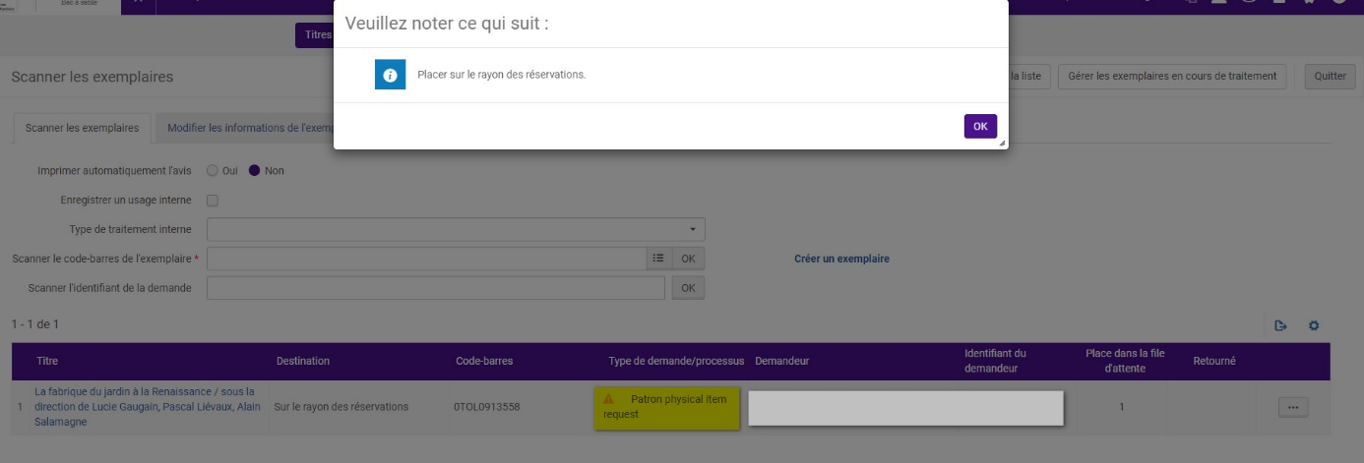

L’affichage de fenêtres pop-up peut être également activé pour d’autres situations : présence dans l’exemplaire d’une note (note de services aux usagers, note interne), d’une demande de traitement, etc.
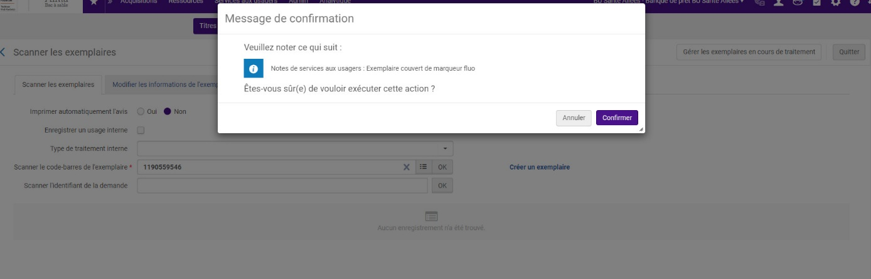
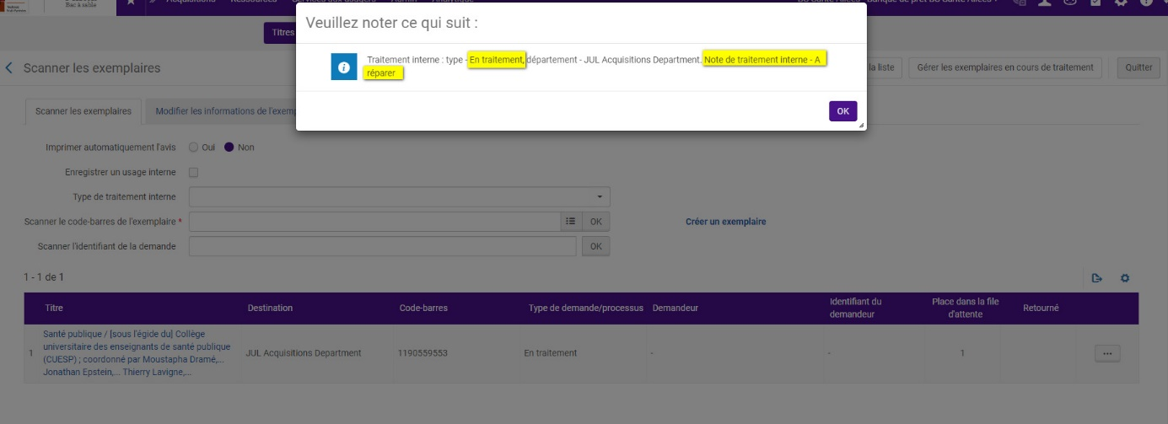

L’activation de ces messages est effectuée pour toute l’institution depuis la table « Configuration de numérisation des messages ».

Alma Analytics

Ajout de nouveaux champs et compteurs
Cette nouvelle version d’Alma s’accompagne de l’ajout d’un certain nombre de nouveaux champs et compteurs parmi lesquels :
- La date de dernière activité (« Last Activity Date ») dans « User Details » du domaine « Users »
- Le nombre de demandes cumulé et ventilé par type dans « Physical Item Details » du domaine « Physical Items »

